En este documento de recogen contenidos con acceso completo a números publicados antes de la migración de la Revista al nuevo sistema Open Journal Systems (OJS)

Revista Española de la Transparencia - Nº 0. Primer Semestre 2015
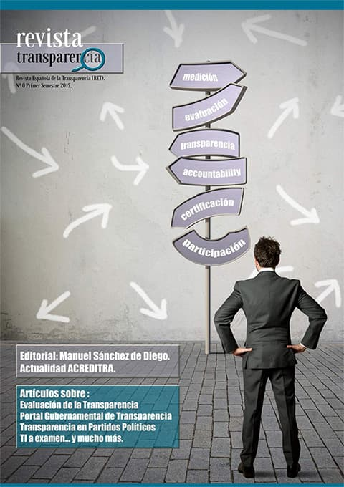
En este número 0 de la Revista Española de la Transparencia se recogen artículos de opinión, contribuciones de análisis y reflexión que tratan una problemática, realidad o propuesta; así como contribuciones de Consultoría que exponen modelos o alternativas de solución a problemas prácticos de incorporación de la transparencia en organizaciones. También se publican artículos Académicos originales de gran interés para comprender la actual evaluación de la transparencia y en los que se comparan los diversos rankings que se realizan en España en relación a la transparencia de las organizaciones, instituciones y partidos.

Número Completo
Revista Española de la Transparencia. Nº 0 - Primer Semestre 2015

Artículos individuales de la Revista
Accede a cada artículo pinchando en los enlaces individuales.

1. EDITORIAL
La aventura de la Transparencia
Manuel Sánchez de Diego Fdez. de la Riva

2. PRESENTACIÓN ACREDITRA
El Sistema Español de Acreditación de la Transparencia: un instrumento al servicio de una Administración y una Sociedad más transparentes
Joseba Egia Ribero

3. OPINIÓN

3.1. TRANSPARENCIA Y... ENTIDADES LOCALES
3.1.1. Sistemas de Medición y Transparencia en los Ayuntamientos (MOD)
Francisco Delgado Morales
3.1.2. Transparencia en las Asociaciones y Federaciones de Municipios
Mercedes Melero Echauri

3.2. TRANSPARENCIA Y... PARTIDOS POLÍTICOS
3.2.1. Algunas reflexiones sobre la evaluación de la transparencia de los partidos políticos de Transparencia Internacional España.
Javier Sierra Rodríguez
3.2.2. ¿Cómo se mide la Transparencia de los partidos políticos y cómo influye ésta en el voto? La Transparencia como elemento subjetivo.
Ricardo Alamillo Pérez

3.3. TRANSPARENCIA Y... UNIVERSIDADES
3.3.1. El filtro básico de la Transparencia. Criterios generales para instituciones y específicos para universidades
Mónica López del Consuelo

3.4. TRANSPARENCIA Y... ONG'S
3.4.1. Transparencia frente al espejo
Almudena Sánchez Aragón

3.5. TRANSPARENCIA Y... ACCESIBILIDAD WEB
3.5.1. A vueltas con el Portal Gubernamental de Transparencia
Carlos Abad Galán

3.6. TRANSPARENCIA Y... PROPIEDAD INTELECTUAL
3.6.1. La Propiedad Intelectual de los Indicadores de Transparencia. A cuenta de un lapidario y engolado aviso
Juan Carlos García Melián

3.7. TRANSPARENCIA Y... CONTRATACIÓN PÚBLICA
3.7.1. Transparencia en las compras públicas. Sobrecostes de los contratos
Juan Carlos Gómez Guzmán

3.8. TRANSPARENCIA Y... PARTICIPACIÓN CIUDADANA
3.8.1. Participación ciudadana en las Leyes de Transparencia
Rafael Ayala González

4. ACTUALIDAD ACREDITRA
4.1. Presentación del Primer Barómetro de la Transparencia de España
4.2. Agenda Pública, Participación Académica y Reconocimientos

